《软件工程》 课 程 论 文
(2024-2025 学年第 二 学期)
题目：

学生姓名： 周晓杨

提交日期： 2025年 5 月 13 日 学生签名： 周晓杨
学 号 | 202230444054 | 座位编号
学 院 | 计算机科学与工程学院 | 专业班级 | 22计算机科学与技术3班
课程名称 |  | 任课教师
教师评语：

本论文成绩评定： 分

摘要
本文基于小智AI智能聊天机器人项目，探讨了如何利用ESP32-C3等硬件平台结合大模型（如Qwen、DeepSeek、Doubao）实现智能语音交互系统的优化。项目通过Wi-Fi/4G联网、离线语音唤醒、声纹识别、WebSocket流式语音对话等技术，实现了多语言支持（汉语、英语、日语、韩语、粤语）和OLED显示功能。优化重点包括提升语音识别准确率、降低系统延迟，以及增强硬件与大模型的集成效率。
本文详细描述了需求分析、设计方案、具体实现、实验测试及成果展示，旨在为AI硬件开发提供参考。

关键字： ESP32-C3；大模型LLM；AI硬件开发；Qwen, DeepSeek, Doubao；OLED；WebSocket；声纹识别。

目录
1 绪论
1.1 选题背景与意义
1.2个人的工作描述
2 需求分析以及设计方案
2.1 需求分析
2.2 设计方案
3 具体实现
3.1 硬件设计和实现
3.2 软件设计和实现
3.3 算法设计和实现
3.4 部署方案设计及实现
4 成果展示
5 相关设计与总结感想

1 绪论

1.1 选题背景与意义

1.2 个人的工作描述
本人在项目中主要负责以下工作：
2 需求分析以及设计方案
2.1 需求分析

2.2 设计方案

3 具体实现
3.1 硬件设计和实现
3.2 软件设计和实现

3.3 算法设计和实现
3.4 部署方案设计及实现
4 成果展示
5 总结感想
6 参考文献

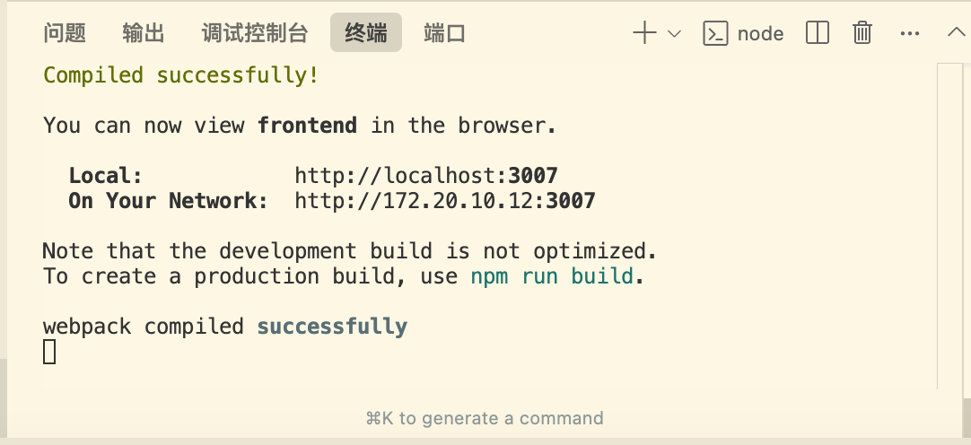
本地配置网站界面
登录页面 (/login)
- 功能：用户登录入口
- 包含：
- 用户名输入框
- 密码输入框
- 登录按钮
- "立即注册"链接
- 作用：验证用户身份，登录成功后跳转到个人信息页面
注册页面 (/register)
- 功能：新用户注册
- 包含：
- 用户名输入框
- 密码输入框
- 确认密码输入框
- 注册按钮
- "立即登录"链接
- 作用：创建新用户账号
个人信息页面 (/app/profile)
- 功能：显示和编辑用户信息
- 包含：
- 用户基本信息展示
- 个人照片显示
- 信息编辑功能
- 作用：管理用户个人信息
人脸验证页面 (/app/verify)
- 功能：进行人脸验证
- 包含：
- 摄像头实时预览
- 拍照按钮
- 验证结果显示
- 作用：通过人脸识别验证用户身份
操作日志页面 (/app/logs)
- 功能：显示用户操作记录
- 包含：
- 操作时间
- 操作类型
- 操作结果
- 作用：记录和查看用户的操作历史
主布局 (MainLayout)
- 功能：所有需要登录后访问的页面的公共布局
- 包含：
- 顶部导航栏
- 系统标题
- 导航菜单（个人信息、人脸验证、操作日志）
- 退出登录按钮
- 页面内容区域
- 页脚
- 作用：提供统一的页面布局和导航功能
所有页面都遵循以下访问规则：
- 未登录用户只能访问登录和注册页面
- 登录后可以访问所有功能页面
- 退出登录后返回登录页面

先处理登陆/注册界面与其他界面的关系
点开网站应该先看到登陆界面
再处理登陆进去之后，界面之间的关系和逻辑
- 个人信息
- 操作界面

- 全局信息
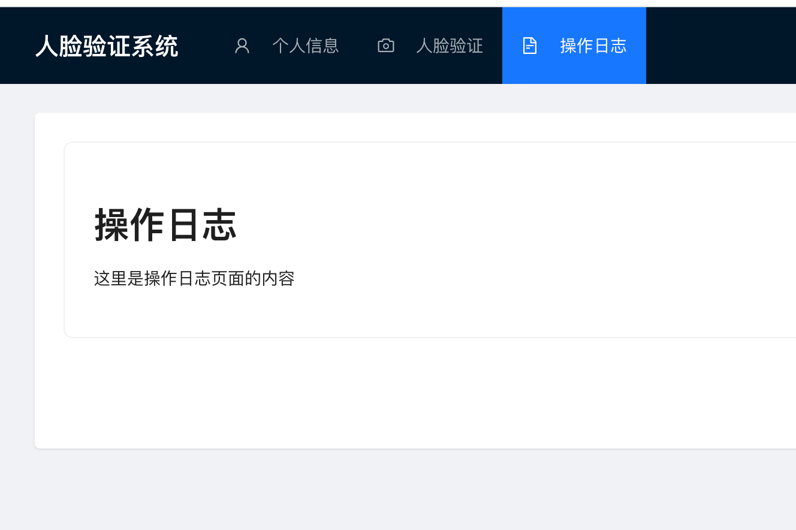
先处理登陆/注册界面与其他界面的关系
点开网站应该先看到登陆界面，也就是login界面
注册界面要多一个权限选择，区分这个用户的核心用户还是普通用户
如果是核心用户的话，要录入人脸识别信息
如果是普通用户的话，就不用录入人脸识别信息
再处理登陆进去之后，界面之间的关系和逻辑
1.个人信息（把操作日志界面合并到这里）
这个主要显示这个人的id，权限（属于核心用户还是普通用户），历史操作日志（列出时间，是核心操作还是普通操作，是否使用了人脸识别，人脸识别是否成功）
2.操作界面（把人脸认证界面换成操作界面）
有核心操作和普通操作两个按钮
点击普通操作，就直接执行，显示成功执行一次普通操作
点击核心操作，就开启人脸识别，识别成功就显示“成功执行一次核心操作”，识别失败就显示”执行核心操作失败“。
4.全局信息
这个界面主要是方便我调试，我希望显示所有已经注册的用户，然后可以显示他们的历史操作日志

cd /Users/xiaoyangzhou/Desktop/软件工程课程设计/frontend
npm start
调试
